**МИНИСТЕРСТВО ОБРАЗОВАНИЯ И НАУКИ РОССИЙСКОЙ ФЕДЕРАЦИИ**

федеральное государственное автономное образовательное учреждение высшего образования

**«Национальный исследовательский Томский политехнический университет»**

Инженерная школа информационных технологий и робототехники

Направление «Информационные системы и технологии»

Отчёт по лабораторной работе №1

**«Знакомство с Android Studio и Git»**

по дисциплине **«Программирование мобильных устройств и встраиваемых систем»**

Выполнил:

Студент группы 8И6А Козловский В. Е. ____________________

Проверил:

Преподаватель ОИТ Погребной А.В. ____________________

# Томск 2020

# Цель работы

# Целью лабораторной работы является знакомство со средой разработки Android studio и структурой лабораторного цикла по дисциплине.

# Ход работы

Проект, расположенный в удаленном репозитории по адресу <https://github.com/ekzee/tpu-android-courses> был дублирован в репозитории, расположенном по адресу <https://github.com/v1teka/tpu-android-courses> (рис. 1).

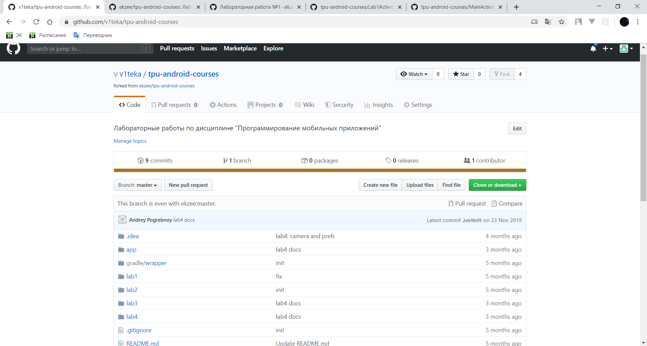

Рисунок – Содержимое удаленного репозитория

Проект был открыт в Android Studio (рис. 2), содержимое модулей «app» и «lab1» было изучено (рис.3).

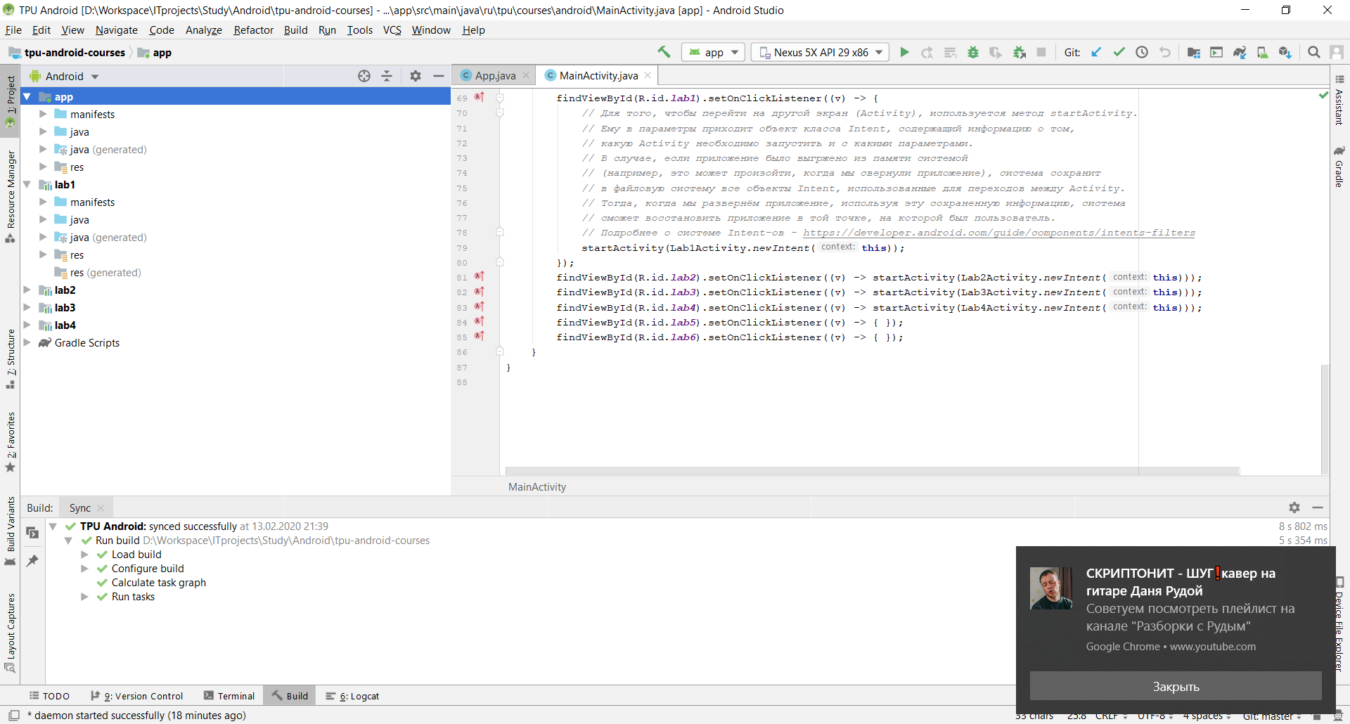

Рисунок – Структура проекта Android Studio

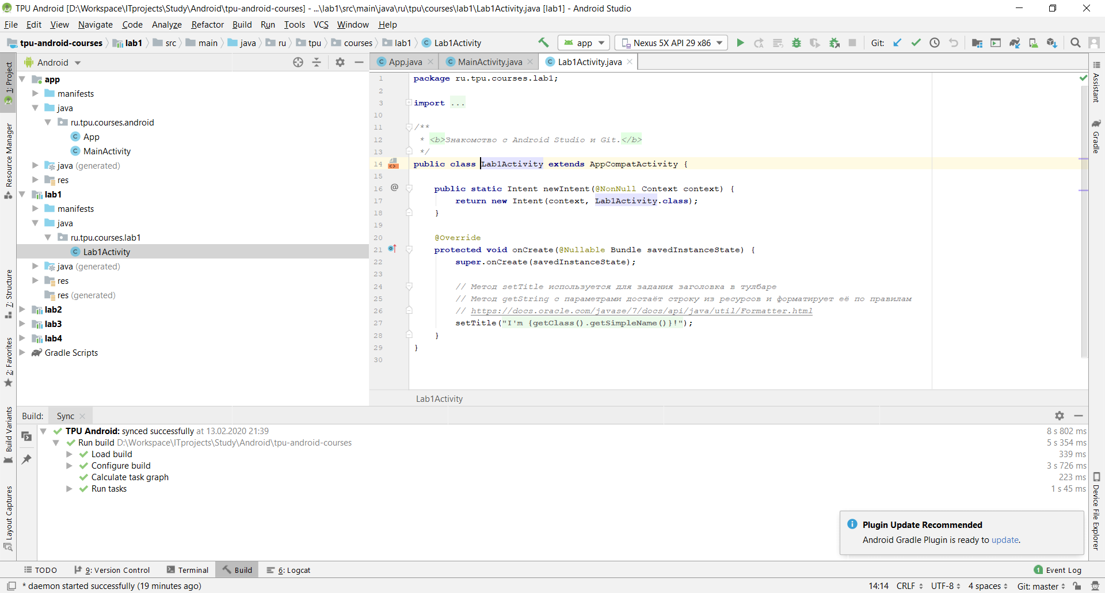

Рисунок – Содержимое файлов Activities

С помощью отладки приложения на эмулируемом виртуальном устройстве был проверен имеющийся функционал – при нажатии на кнопки «lab1», «lab2», «lab3», «lab4» (рис. 4) выводятся экраны соответствующих модулей (рис. 5).

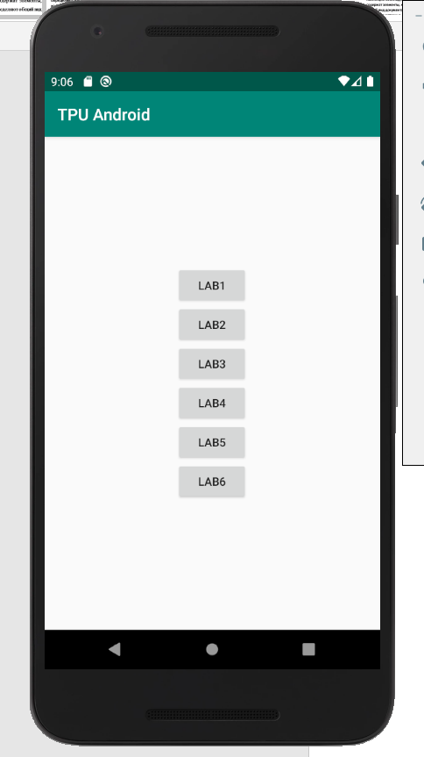

Рисунок – Начальный экран приложения

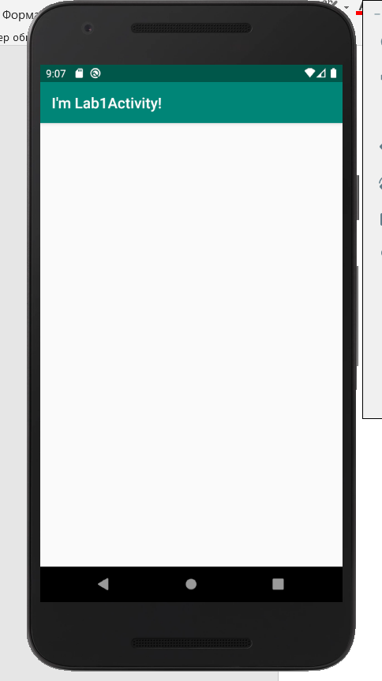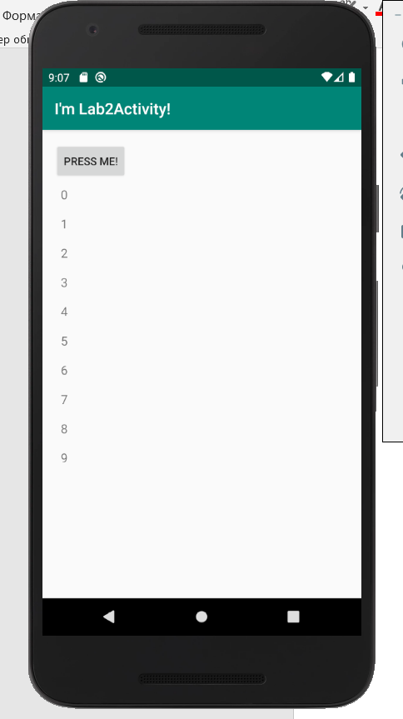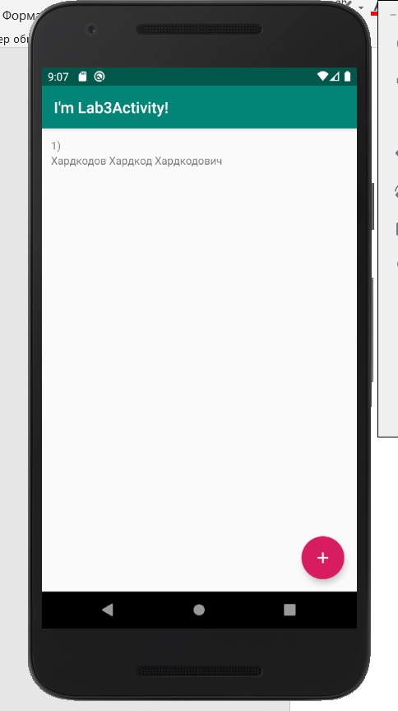

Рисунок – Экраны модулей

# Выводы по работе

В ходе выполнения лабораторной работы была подготовлена база для выполнения остальных заданий по программированию мобильных устройств.

Были рассмотрены понятия Intent-объектов, изучены функции Java, такие как «setTitle», «findViewById», «startActivity», а также структура проекта Android Studio с использованием сборщика gradle.